网页游戏（第22课）

年 月 日

1、有HTML代码，以下哪一项是自定义属性（D）

<input type="text" id=“info" value="123“ index=“1"/>

（记忆：60%；理解：20%；应用：10%；分析：10%；）

A、 text

B、 id

C、 value

D、 index

2、有HTML代码，下面哪一项JS代码可以获取到元素的alt属性（C）

<img src="img/1.jpg" id="img" alt="春暖花开">

（记忆：70%；理解：20%；应用：10%；分析：0%；）

A、 document.getElementById("img").style[alt]

B、 document.getElementById("img").style.alt

C、 document.getElementById("img").alt

D、 document.getElementById("img")[alt]

3、CSS中，使得元素完全透明的样式为：（C）

（记忆：80%；理解：20%；应用：0%；分析：0%；）

A、 opacit=0

B、 opacit=1

C、 opacity=0

D、 opacity=1

4、getComputedStyle的用法正确的是（D）

<p id="program">JavaScript</p>

<script>

var oP = document.getElementById("program");

</script>

（记忆：80%；理解：20%；应用：0%；分析：0%；）

A、 获取p的高度：oP.getComputedStyle().width

B、 获取p的高度：getComputedStyle(null,oP).width

C、 获取p的高度：getComputedStyle(oP,null)[“width”]

D、 获取p的高度：getComputedStyle(oP,null).width

5、有如下代码：

<ul>

<li>item1</li>

<li>item2</li>

<li>item3</li>

</ul>

<script>

var oLi = document.getElementsByTagName("li");

for(var i=0;i<oLi.length;i++){

oLi[i].onclick = function(){

alert(this.innerHTML)

}

}

</script>

依次点击每一个li，输出的结果为：（D）

（记忆：60%；理解：20%；应用：10%；分析：10%；）

A、 item3、item2、item1

B、 item3、item3、item3

C、 item1、item1、item1

D、 item1、item2、item3

6、JavaScript中的this，属于：（C）

（记忆：80%；理解：20%；应用：0%；分析：0%；）

A、 变量

B、 对象

C、 关键字

D、 数组

7、有如下代码：

<ul>

<li>北京</li>

<li>天津</li>

<li>上海</li>

</ul>

<script>

var oLi = document.getElementsByTagName("li");

for(var i=0;i<oLi.length;i++){

oLi[i].city = i;

oLi[i].onclick = function(){

alert(this.city)

}

}

</script>依次点击每一个li，输出的结果为：（D）

（记忆：60%；理解：20%；应用：10%；分析：10%；）

A、 2、1、0

B、 0、0、0

C、 2、2、2

D、 0、1、2

8、控制层显示堆叠顺序的属性是：（C）

（记忆：80%；理解：20%；应用：0%；分析：0%；）

A、 x-index

B、 index

C、 z-index

D、 y-index

9、JavaScript中改变z-index时，正确的用法是：（B）

<img src="img/1.jpg" id="img">

（记忆：80%；理解：20%；应用：0%；分析：0%；）

A、 document.getElementById("img").style.z-index

B、 document.getElementById("img").style.zIndex

C、 document.getElementById("img").style.zIndex

D、 document.getElementById("img").zIndex

10、有HTML代码：

<input type="button" value="皮肤1" onclick="？？？"/>

<input type="button" value="皮肤2" onclick="？？？"/>

<input type="button" value="皮肤3" onclick="？？？)"/>

<script>

function show(obj){

alert(obj.value)

}

</script>

下面哪一项可以实现点击对应按钮输出按钮的value值（D）

A、 onclick=show(this)

B、 onclick="show(obj)"

C、 onclick="show()"

D、 onclick="show(this)"

11、有HTML代码：  
<div id="content"></div>

<style>

#content{

width: 100px;

height: 100px;

background-color: #008000;

}

</style>

var oCont = document.getElementById("content")

写出获取content的height属性值

1：oCont.style.height

2：getComputedStyle(oCont,null)["height"])

12、通过getComputedStyle方法获取的一系列值是（C）

（记忆：80%；理解：20%；应用：0%；分析：0%；）

A、 当前元素设置的CSS属性值

B、 当前元素没有设置的CSS值

C、 元素所有的CSS属性值

D、 获取不到值

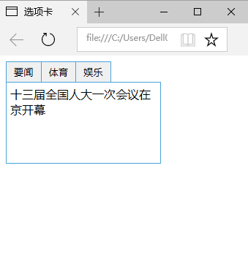

13、实现选项卡功能，点击标题跳转对应的内容，补全代码：

<div id="content">

<input type="button" value="要闻" />

<input type="button" value="体育" />

<input type="button" value="娱乐" />

<div style="display: block;">十三届全国人大一次会议在京开幕</div>

<div>巴西这届要报1-7的仇!首发早定了 梅西扛起阿根廷</div>

<div>不是开玩笑！新晋奥斯卡影后的小金人被盗了</div>

</div>

<script>

var oInput = document.getElementsByTagName("input");

var oCon = document.getElementById("content");

var oDiv = oCon.getElementsByTagName("div");

for(var i=0;i<oInput.length;i++){

oInput[i].index = i;

oInput[i].onclick = function(){

for(var i=0;i<oDiv.length;i++){

oDiv[i].style.display = "none";

}

oDiv[this.index].style.display = "block";

}

}

</script>

14、已知IE浏览器下，getComputedStyle无效，需要使用currentStyle，使用方法是：obj. currentStyle[“width”]。

现在需要实现可以在不同浏览器下获取CSS属性值的功能，请你补全代码：

function getStyle(obj, attr)

{

if(obj.currentStyle)

{

return obj.currentStyle[attr];

}

else

{

return getComputedStyle(obj, null)[attr];

}

}

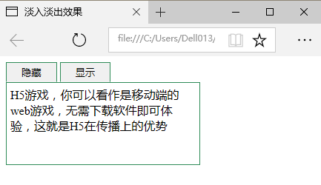

15、实现文字淡入淡出效果，请你补全代码：

<input type="button" value="隐藏" onclick="fade()"/>

<input type="button" value="显示" onclick="show()"/>

<div id="content">

<span id="info">H5游戏，你可以看作是移动端的web游戏，无需下载软件即可体验，这就是H5在传播上的优势</span>

</div>

<script>

var oInfo = document.getElementById("info");

function fade(){

var num=10;

var time1 = setInterval(function(){

num--;

oInfo.style.opacity = num/10;

if(num <= 0){

clearInterval(time1)

}

},33)

}

function show(){

var num=0;

var time2 = setInterval(function(){

num++;

oInfo.style.opacity = num/10;

if(num >= 10){

clearInterval(time2)

}

},33)

}

</script>